天台宗 高倉山 玄龍院 宿雲寺
御本尊は聖観世音菩薩で、歴史は古く由緒ある寺です。立派な山門が在りましたが、自動車時代に対応できず、取り壊されました。８月１８日の「施餓鬼供養＆読み上げ」は、玄龍院の縁日で、昭和３０年頃までは盆踊りが行われて、夜店も沢山出店していました。赤磐霊場第７５番札所にも数えられています。

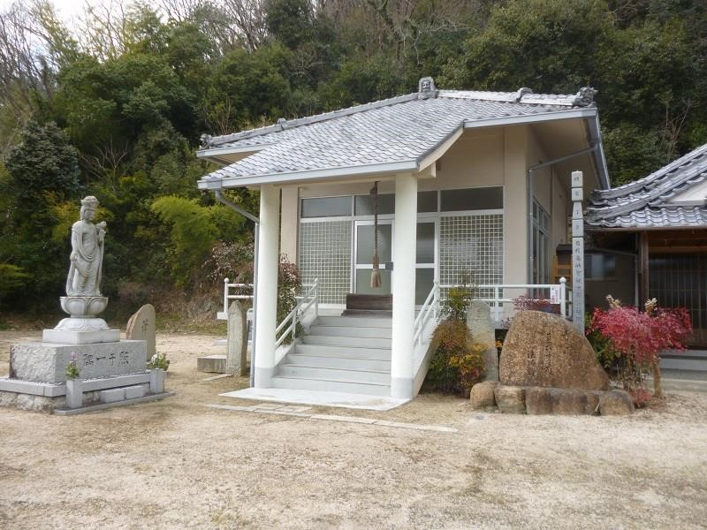  玄龍院の本堂 | 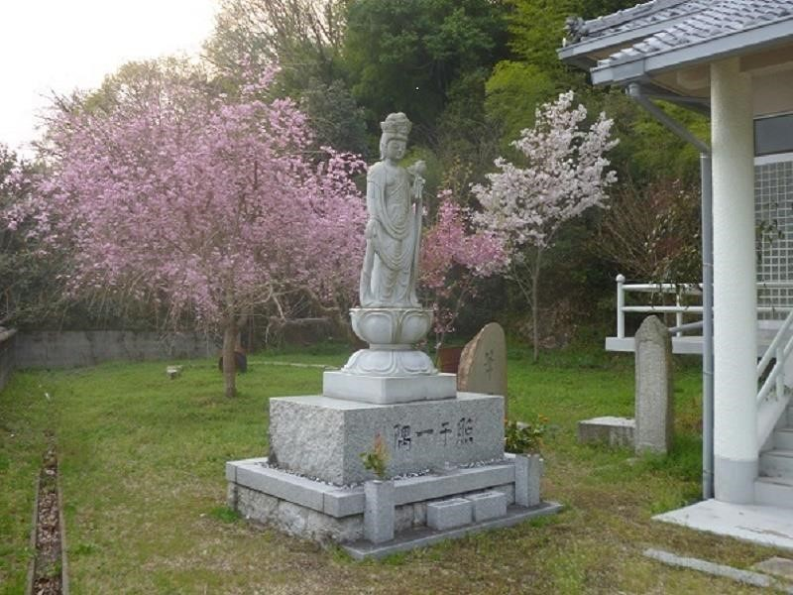  照干一隅と枝垂桜
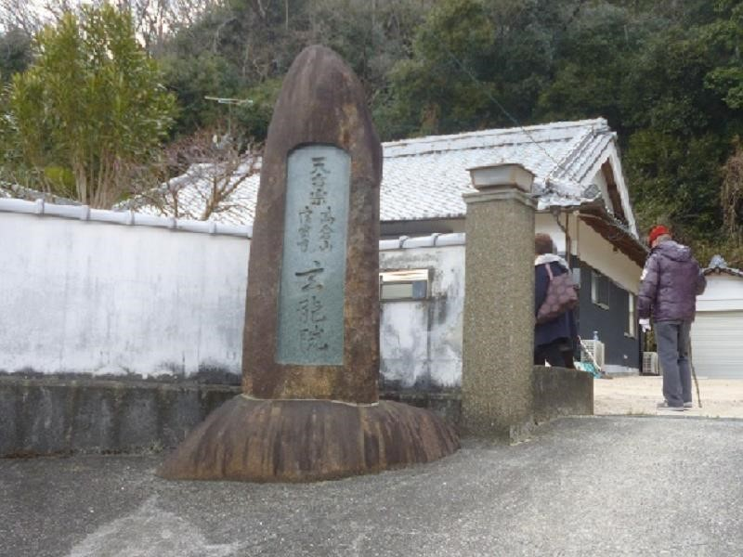  山門の跡 | 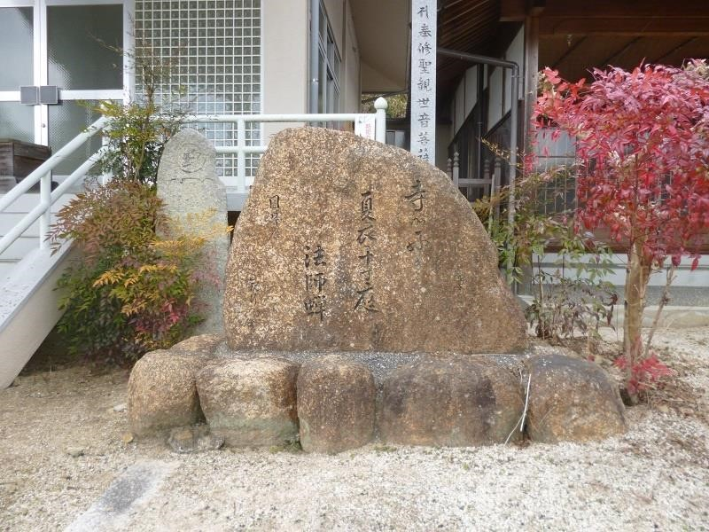  前住職の句碑

